需要找别人公司开个劳动合同？我是这样解决的，全国各地劳动合同
劳动合同是用人单位和职员双方劳动关系的证明文件，现在随着国家政策的推行，以及大家的维权意识提高，可以说每个企业在聘用职员的时候都会按要求签署劳动合同。然而，劳动合同的作用除了证明用工的关系之外，有时候还会有别的用途。比如安徽省的高职扩招报考规定里面，如果是外籍考生报考安徽学校，就应该提供在安徽的就业劳动合同。所以有部分人会遇到想报考但没有劳动合同的情况，就只能，金种子课堂号，负责提供的劳动合同模板一共有7页，再加上企业的公章，耗时只要1-2天。
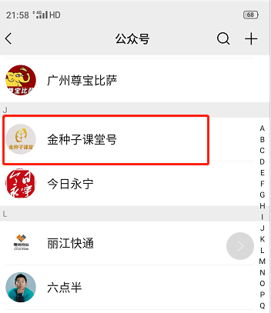
不同的劳动合同模板的内容还是有一些差异的，不过总体来说差别不是很大。一般签署劳动合同的职员，需要填写的信息除了个人基本信息之外，就是要填写一下户籍以及常居住的地址。然后就要写明工资的发放日期、工资的组成情况、休息日的规定，以及还有没有其他的补充条款。最后一页就是要公司的代理人或者法人签字加上公章或者合同章，这样才是一份完整而有法律效力的合同。这里需要提醒的是劳动合同无论是盖合同章还是公章，都是具有相同的法律效力，所以小伙伴们不用纠结公司盖的是哪种章了。
有些时候有人分不清劳动合同和劳务合同的区别，其实如果简单地理解的话，劳动合同是正式员工的合同，劳务合同是类似于临时工的合同，所以正常公司上班的话肯定签署的是劳动合同而不是劳务合同。以上就是本次关于“需要找别人公司开个劳动合同？”的分享内容了，如果你觉得有帮助记得帮忙点赞哦，十分感谢！

